Міністерство освіти і науки України
Національний університет «Львівська політехніка»
Кафедра систем штучного інтелекту



Звіт

Звіт
про виконання лабораторних та практичних робіт блоку № 3
На тему: «Цикли. Вкладені Цикли. Завершення виконання циклів. Функції. Рекурсія. Вбудовані функції. Одновимірні масиви.»
з дисципліни: «Основи програмування»
до:
Лабораторної Роботи № 2
Лабораторної Роботи № 3
Практичних Робіт до блоку № 3

Виконав:
Студент групи ШІ-11
Росіцький Назар Андрійович

Тема роботи:
Цикли. Вкладені цикли. Завершення виконання циклів. Функції. Рекурсія. Вбудовані функції. Одновимірні масиви

Мета роботи:
Ознайомитись із поняттям циклів (for, while, do-while), вкладених циклів та керуванням їх виконанням (break, continue); вивчити принципи створення, оголошення та використання функцій у C++, вбудовані функції; засвоїти базові операції з одновимірними масивами (створення, ініціалізація, обхід, алгоритми пошуку та сортування); набути практичних навичок у розробці та інтеграції алгоритмів обробки даних

Теоретичні відомості:
- Теоретичні відомості з переліком важливих тем:
- Тема №1: Введення в цикли та їх види в С++
- Тема №2: Управління виконанням циклів
- Тема №3: Вкладені цикли
- Тема №4: Одновимірні масиви та алгоритми їх обробки
Тема №5: Основи функцій у С++
Тема №6: Вбудовані функції в С++

- Індивідуальний план опрацювання теорії:
- Тема №1: Введення в цикли та їх види в С++
  - Джерела Інформації:
    - Розгортка
    - https://acode.com.ua/urok-72-tsykl-for/
  - Що опрацьовано:
    - Значення та роль циклів у програмуванні
    - Огляд видів циклів: for, while, do-while
    - Синтаксис та основи використання кожного типу циклу
    - Приклади базових циклів для різних задач
  - Статус: Ознайомлений
  - Початок опрацювання теми: 15.10
  - Звершення опрацювання теми: 15.10
- Тема №2: Управління виконанням циклів
  - Джерела Інформації:
    - Розгортка
    - https://acode.com.ua/urok-73-operatory-break-i-continue/
  - Що опрацьовано:
    - Застосування операторів break та continue
    - Умови завершення циклів
    - Передчасне завершення виконання циклу
  - Статус: Ознайомлений
  - Початок опрацювання теми: 15.10
  - Звершення опрацювання теми: 15.10
- Тема №3: Вкладені цикли
  - Джерела Інформації:
    - Розгортка
    - https://acode.com.ua/urok-72-tsykl-for/

  - Що опрацьовано:
    - Реалізація вкладених циклів: приклади для різних сценаріїв
  - Статус: Ознайомлений
  - Початок опрацювання теми: 15.10
  - Звершення опрацювання теми: 15.10
- Тема №4: Одновимірні масиви та алгоритми їх обробки
  - Джерела Інформації:
    - Розгортка
    - https://acode.com.ua/urok-77-masyvy/
  - Що опрацьовано:
    - Створення та ініціалізація одновимірних масивів
    - Основні операції: індексація, присвоєння, читання
    - Цикли та обхід масивів
    - Приклади алгоритмів сортування та пошуку
  - Початок опрацювання теми: 15.10
  - Звершення опрацювання теми: 15.10
- Тема №5 Основи функцій у С++
  - Джерела Інформації:
    - https://acode.com.ua/urok-15-funktsiyi-i-operator-return/
    - Розгортка
  - Що опрацьовано:
    - Визначення та оголошення функцій
    - Параметри функцій: передача за значенням і за посиланням.
    - Параметри за замовчуванням.
    - Повернення значень з функцій.
    - Приклади створення та використання функцій.
  - Статус: Ознайомлений
  - Початок опрацювання теми: 15.10
  - Звершення опрацювання теми: 15.10
- Тема №6 Вбудовані функції в С++
  - Джерела Інформації:
    - Розгортка
  - Що опрацьовано:
    - Огляд вбудованих функцій у С++.
    - Приклади використання стандартних функцій у програмуванні.
    - Роль вбудованих функцій у спрощенні коду.
    - Практичні завдання для розуміння вбудованих функцій.
  - Статус: Ознайомлений
  - Початок опрацювання теми: 15.10
  - Звершення опрацювання теми: 15.10

Виконання роботи:

1. Опрацювання завдання та вимог
Завдання №1 Theory Education Activities
- Опрацювання методичних вказівок до лабораторної роботи
- Ознайомитись з ключовими темами

Завдання №2 Requirements management (understand tasks) and design activities (draw flow diagram and estimate tasks 3-7)
- Зрозуміти завдання та вимоги до них
- Намалювати блок-схеми до коду
- Оцінити завдання по часу

Завдання №3 Lab# programming: Lab 2
- Виконання лабораторної №2 (4 Варіант)

Завдання №4 Lab# programming: Lab 3
- Виконання лабораторної №3 (1 Варіант)

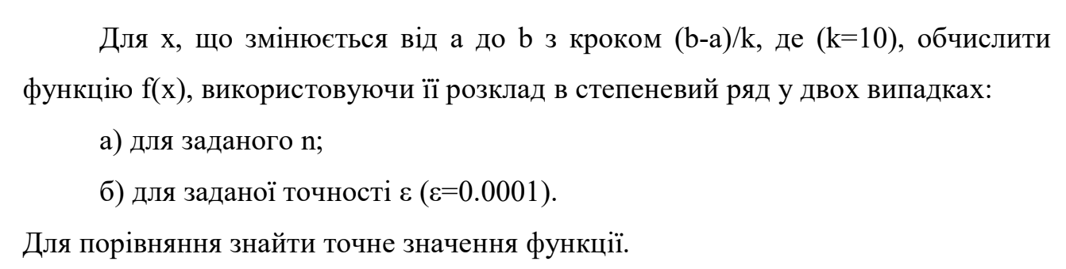

Завдання №5 Practice# programming: Class Practice Task
- Виконання практичного завдання Practice Task

Завдання №6.1 Practice# programming: Self Practice Task 1
- Виконання практичного завдання Self Practice Task
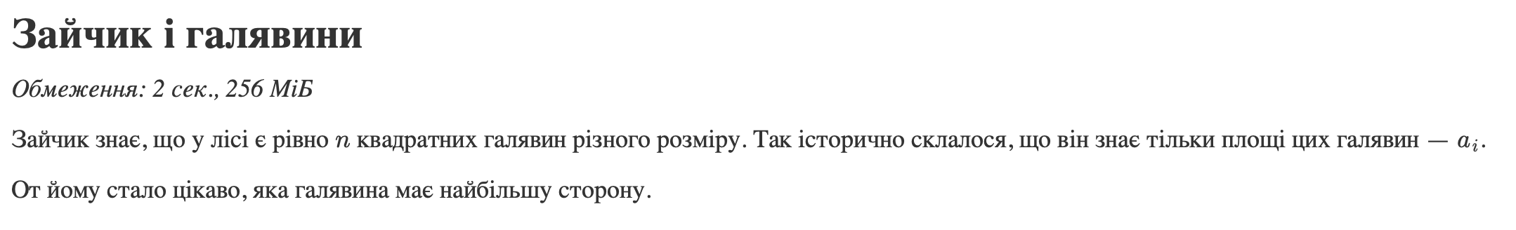
Завдання №6.2 Practice# programming: Self Practice Task 2
- Виконання практичного завдання Self Practice Task
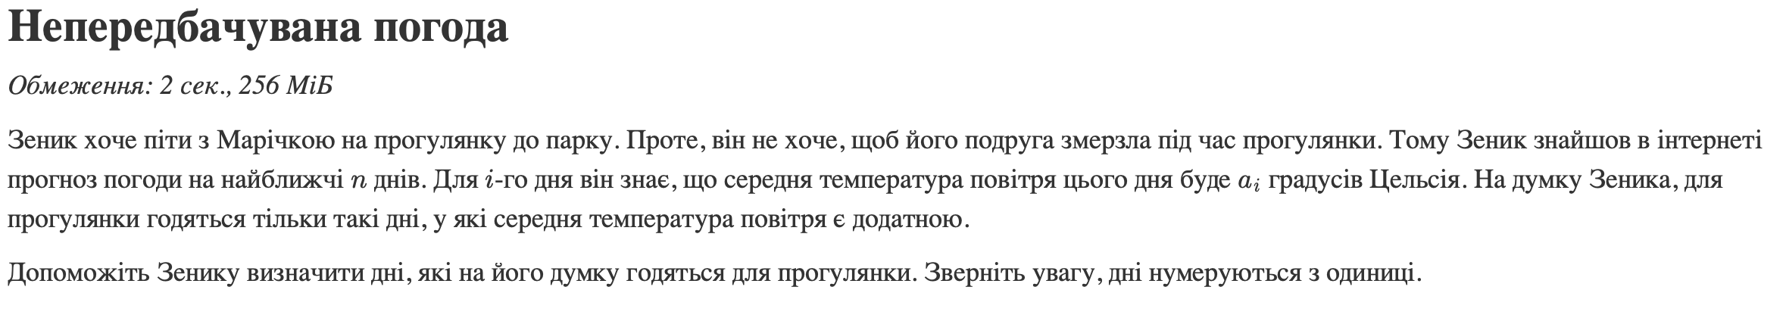

Завдання №7 Result Documentation Report and Outcomes Placement Activities (Docs and Programs on GitHub)
- Оцінка результатів
- Написання звіту
- Завантаження результатів роботи та необхідних файлів на GitHub

Завдання №8 Results Evaluation and Release
- Остаточна перевірка роботи
- Здача роботи

2. Планування та оцінка часу виконнання:

Завдання №3 Lab# programming: Lab 2
Очікуваний час виконання 7хв
Фактично витрачений час 10хв

Завдання №4 Lab# programming: Lab 3
Очікуваний час виконання 20хв
Фактично витрачений час 30хв

Завдання №5 Practice# programming: Class Practice Task
Очікуваний час виконання 1,5 годин
Фактично витрачений час 2 години

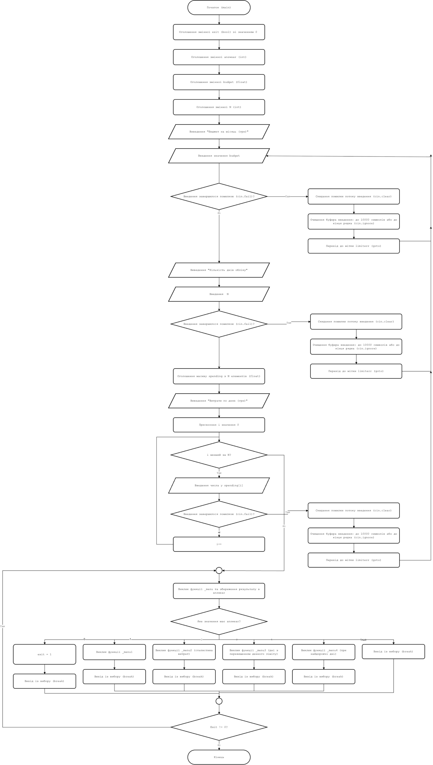
Рисунок 1 Блок-схема головної функції main
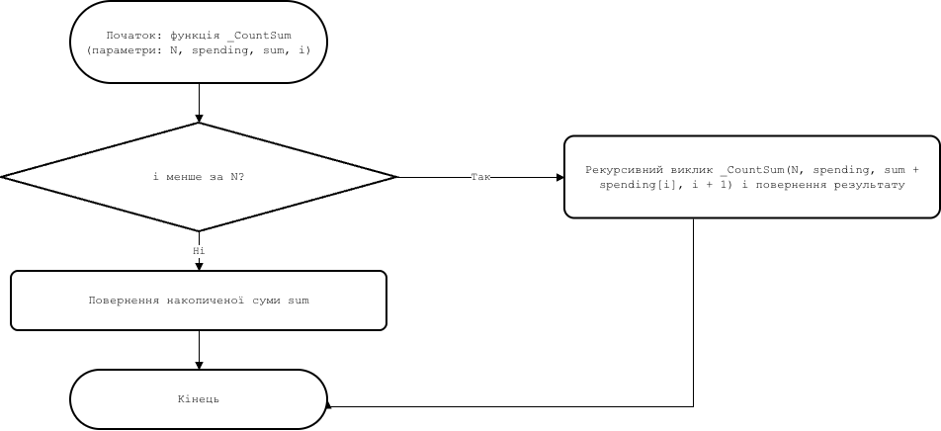
Рисунок 2 Функція _CountSum
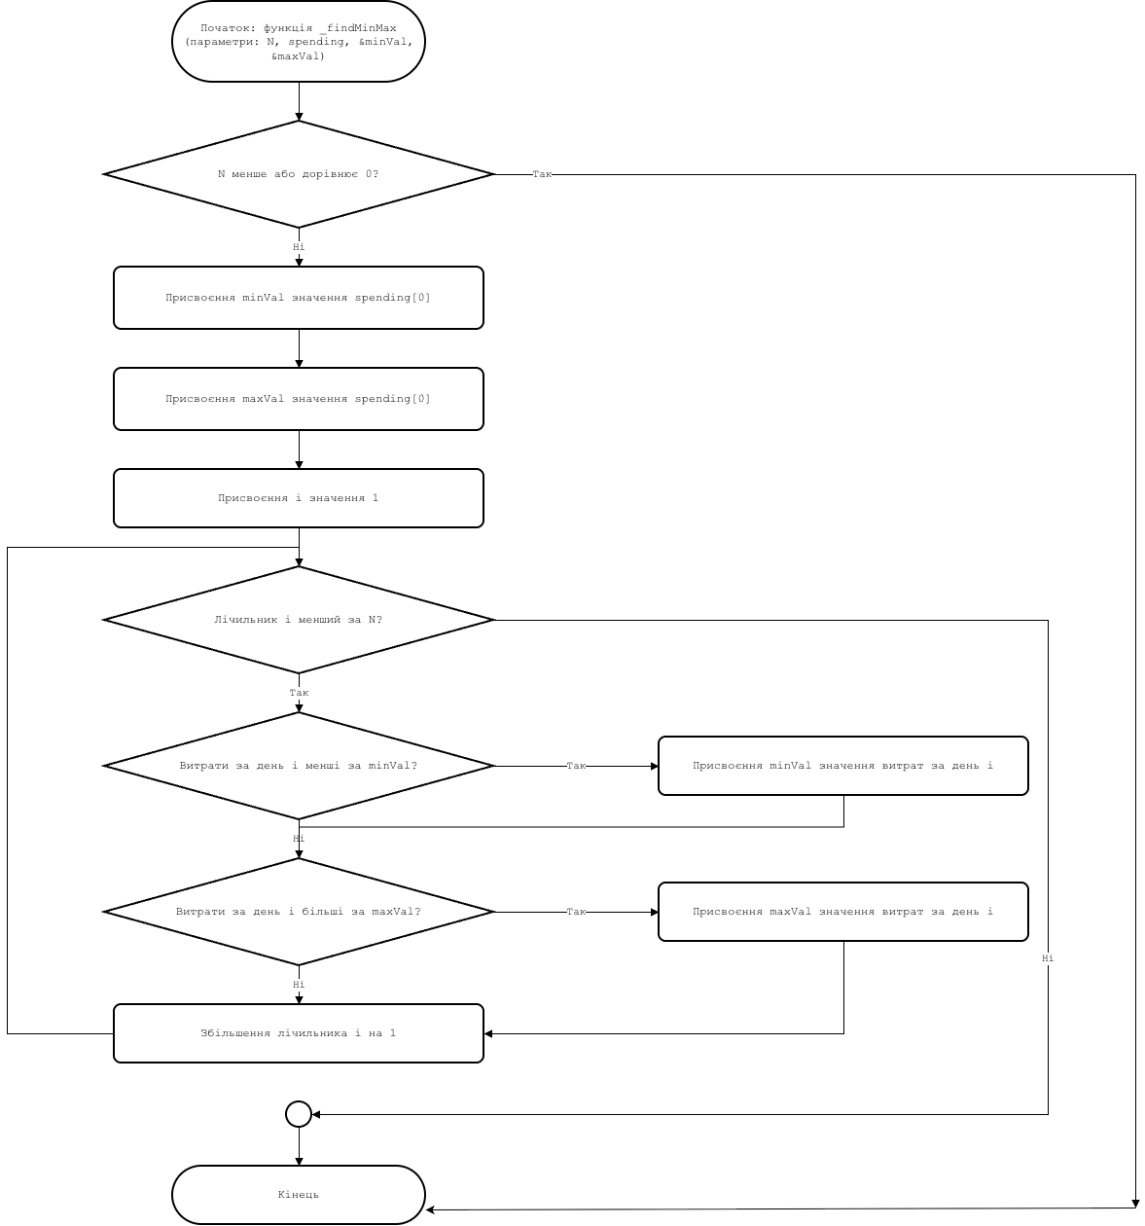
Рисунок 3 Функція _findMinMax
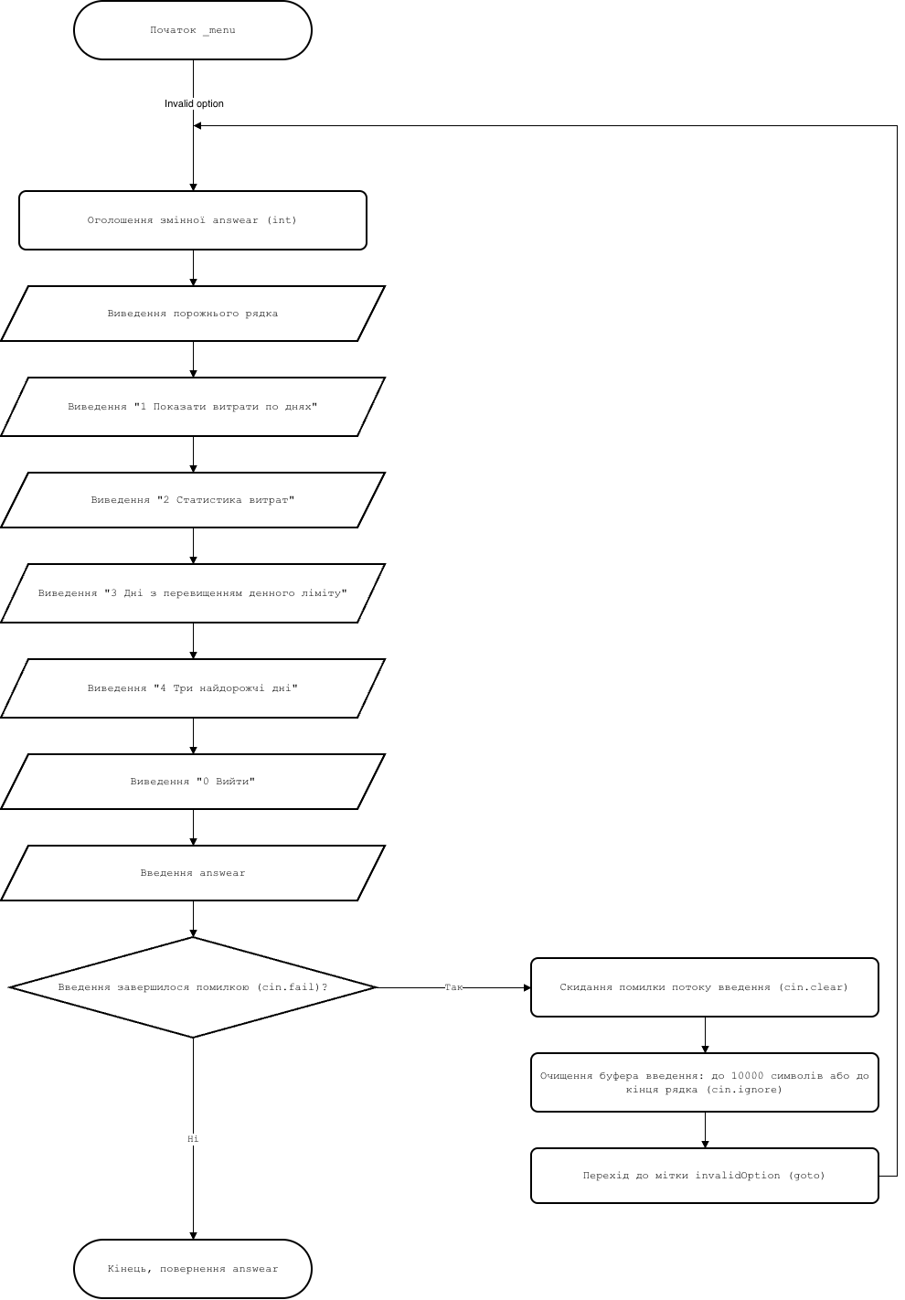Рисунок 4 Функція _menu

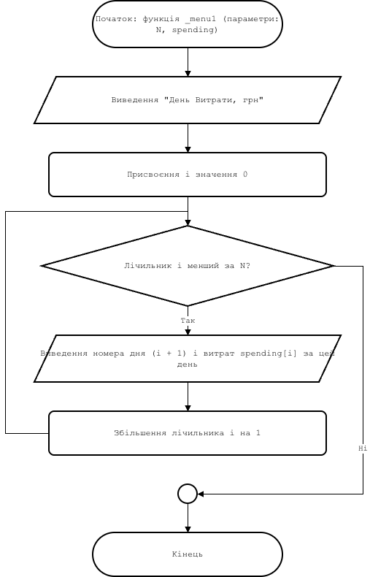
Рисунок 5 Функція _menu1
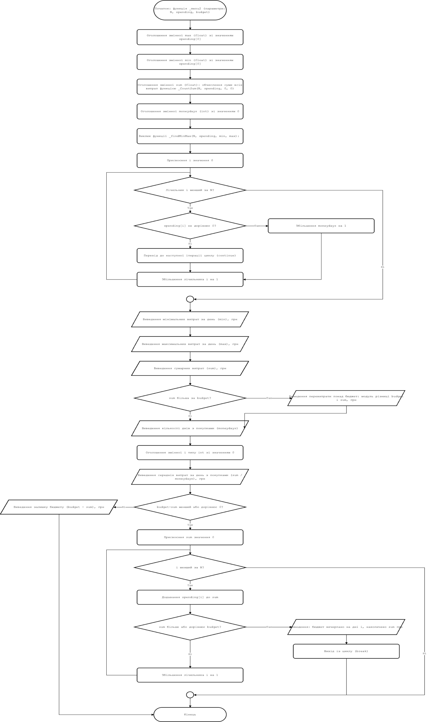
Рисунок 6 Функція _menu2
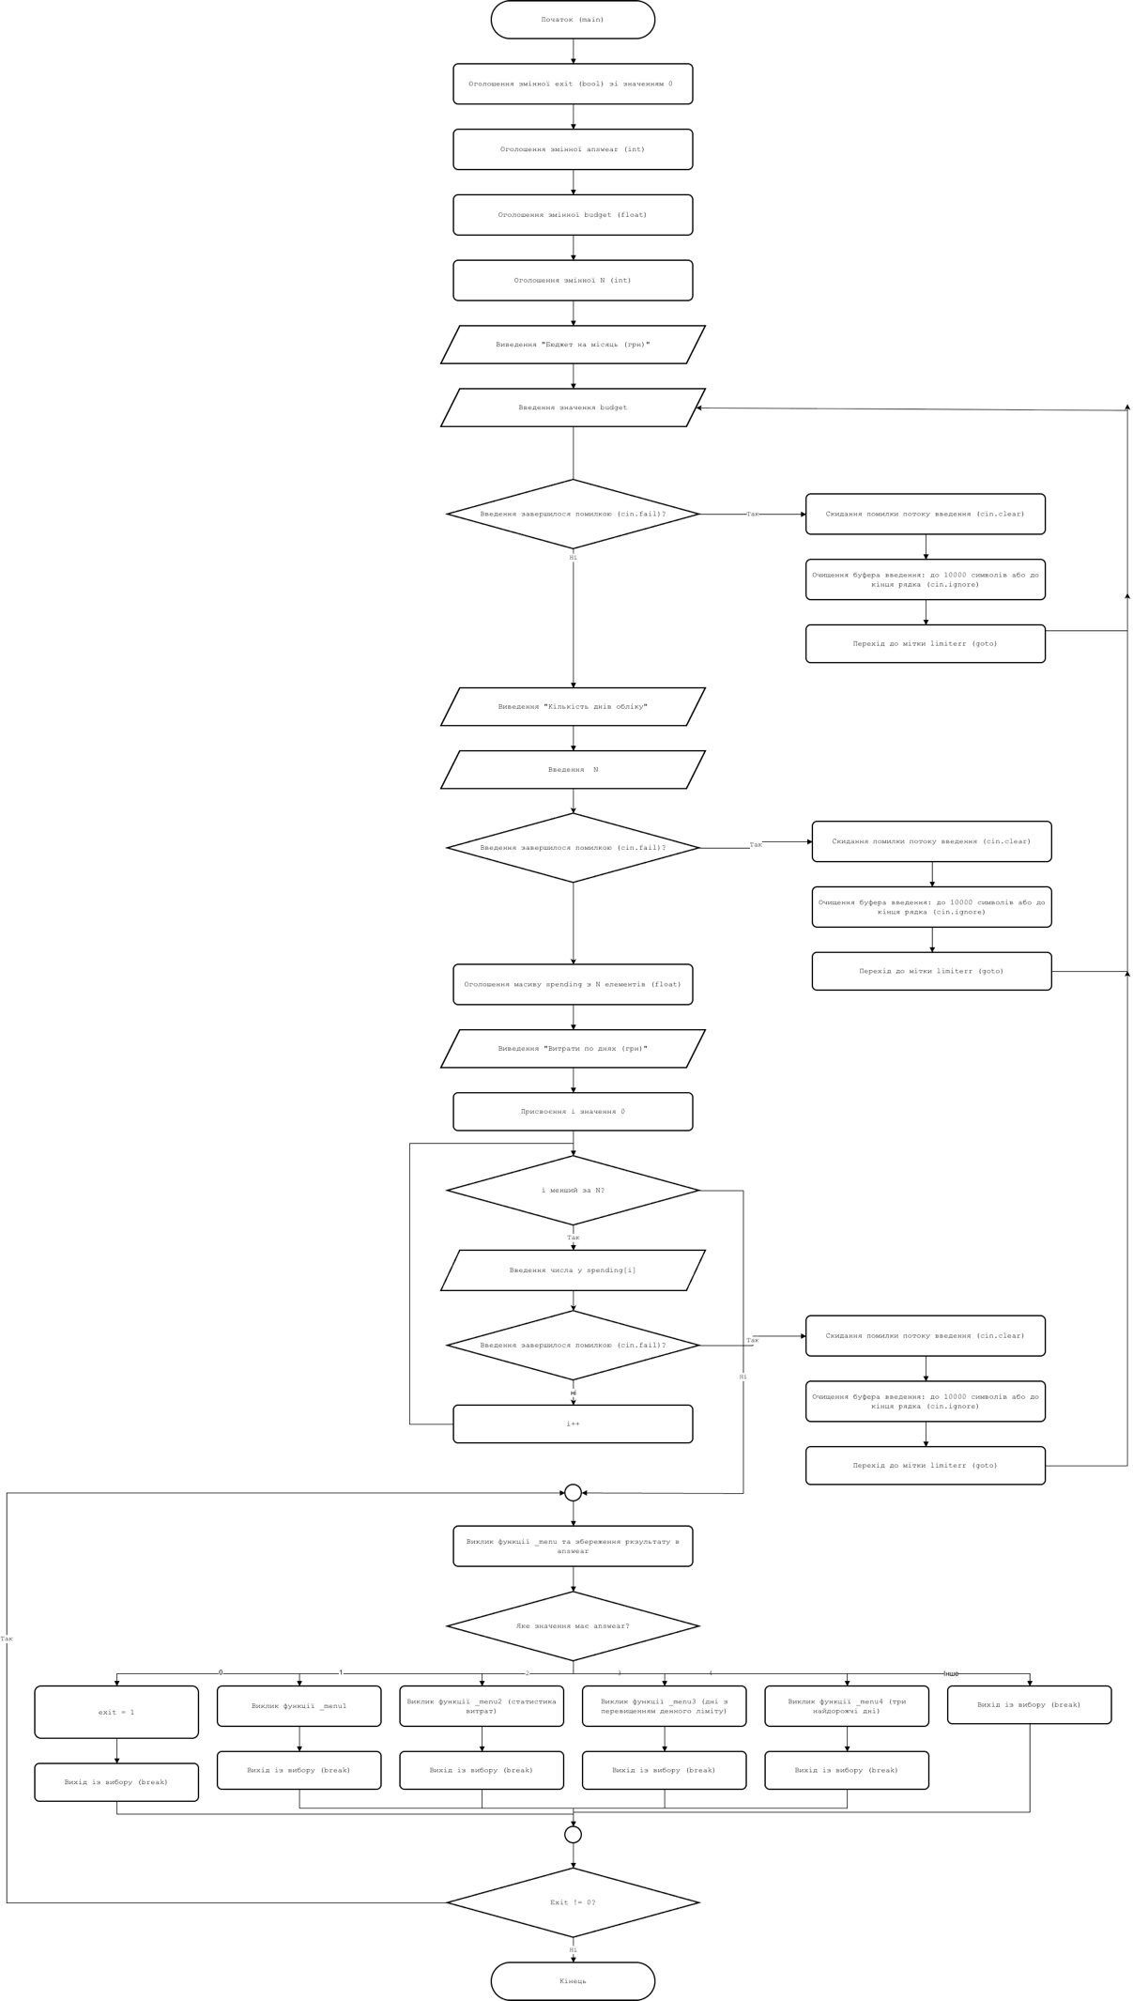
Рисунок 7 Функція _menu3
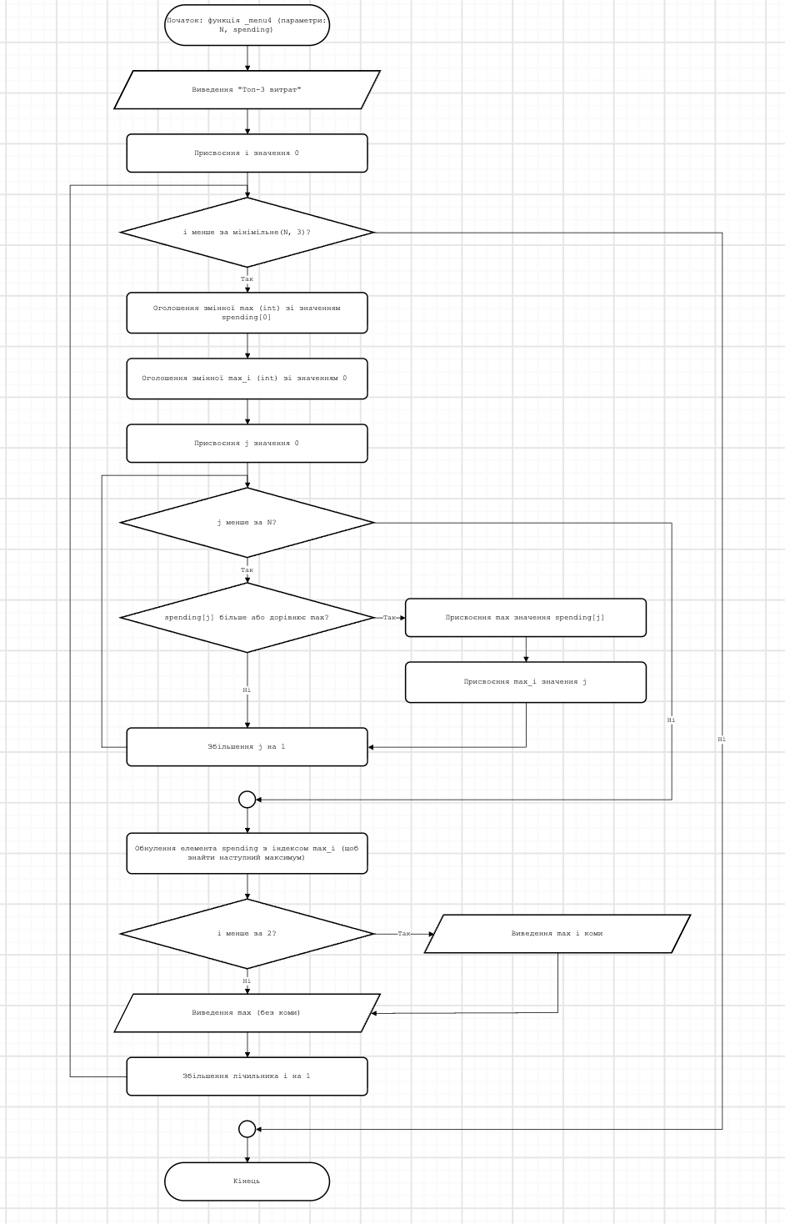
Рисунок 8 Функція _menu4
Завдання №6.1 Practice# programming: Self Practice Task 1
Очікуваний час виконання 5хв
Фактично витрачений час 7хв

Завдання №6.2 Practice# programming: Self Practice Task 2
Очікуваний час виконання 5хв
Фактично витрачений час 4хв

3. Код програм:
Завдання №3 Lab# programming: Lab 2

- #include <iostream>

- int main(){
- //Ініціалізація змінних
- int sum = 0;

- //Цикл для знаходження суми
- for(int i = 21; i < 100; i=i+3){
- sum = sum + i;
- }
- //Вивід результатів
- std::cout << "Знайти суму цілих додатніх чисел, більших 20, менших 100 і кратних 3:" << std::endl;
- std::cout << sum << std::endl;
}
Code 1 Lab# programming: Lab 2(4)
Посилання в Pull request: https://github.com/artificial-intelligence-department/ai_programming_playground_2026/pull/412/changes#diff-2e0f4297f76ffee3440aa6ffc88a44cd456c04d26da2eb518d68f86f5e4b7a72

Завдання №4 Lab# programming: Lab 3

- #include <iostream>
- #include <cmath>

- using namespace std;

- int main(){
- //Ініціалізація змінних і надання початкових значень
- double a = 0.1;
- double b = 1;
- int n = 10;
- double step = (b-a)/10;
- double ln3 = log(3);
- //Більших цикл, що змінює x на step (0.09)
- for(double x = a; x <= b; x+=step){
- //ініціалізація змінних у циклі
- double sn = 1;
- double se = 0;
- double sn0 = 1;
- double se0 = 1;
- double y = pow(3,x);
- //Обчислення SN
- for(int i = 1; i <= n; i++){
- sn0 = sn0 * ln3 * x / i;
- sn = sn + sn0;
- }
- //ініціалізація змінної-лічильника і
- int i = 1;
- //Обчислення SE
- while(se0 > 0.0001){
- se0 = se0 * ln3 * x / i;
- se = se + se0;
- i++;
- }
- //Виведення рядку результатів
- cout << "X= " << x << " SN= " << sn << " SE= " << se << " Y= " << y << endl;
- }
- }
Code 2 Lab# programming: Lab 3(1)
Посилання в Pull request: https://github.com/artificial-intelligence-department/ai_programming_playground_2026/pull/412/changes#diff-bff170557044b0dc9ba7fe9efdc08ae8d1d1aa516fcfff49af1e91cd1bae07e1

Завдання №5 Practice# programming: Class Practice Task

- #include <iostream>

- //Функція що виводить меню
- int _menu(){
- //мітка goto
- invalidOption:
- //ініціалізація answear
- int answear;

- //виведення меню
- std::cout << std::endl;
- std::cout << "1 Показати витрати по днях" << std::endl;
- std::cout << "2 Статистика витрат" << std::endl;
- std::cout << "3 Дні з перевищенням денного ліміту" << std::endl;
- std::cout << "4 Три найдорожчі дні" << std::endl;
- std::cout << "0 Вийти" << std::endl;
- //відпоівідь
- std::cin >> answear;
- //перевірка на помилку і виведення ще раз за потреби
- if(std::cin.fail()) {
- std::cin.clear();
- std::cin.ignore(10000, '\n');
- goto invalidOption;
- }
- //повернення відповіді
- return answear;
- }

- //Функція що повертає найменше значення
- void _findMinMax(int N, float spending[], float &minVal, float &maxVal) {
- if (N <= 0) return;
- minVal = spending[0];
- maxVal = spending[0];
- //Цикл що знаходить мінімальне та максимальне значення
- for (int i = 1; i < N; i++) {
- if (spending[i] < minVal) {
- minVal = spending[i];
- }
- if (spending[i] > maxVal) {
- maxVal = spending[i];
- }
- }
- }

- //Функція що рекурсивно знаходить суму витрат
- float _CountSum(int N, float spending[], float sum, int i){
- if (i < N){
- return _CountSum(N, spending, sum + spending[i], i + 1);
- } else {
- return sum;
- }
- }

- //Функція що виводить 1-й пункт меню
- void _menu1(int N, float spending[]){
- std::cout << "День Витрати, грн" << std::endl;
- //Так що виводить витрати по д
- for (int i = 0; i < N; i++){
- std::cout << i+1 << " " << spending[i] << std::endl;
- }
- }

- //Функція що виводить 2-й пункт меню
- void _menu2(int N, float spending[], float budget){
- //Отримання мінімальних максимальних значень
- float max = spending[0];
- float min = spending[0];
- float sum = _CountSum(N, spending, 0, 0);
- int moneydays = 0;
- _findMinMax(N, spending, min, max);
- //Вирахування днів коли були витрати
- for(int i = 0; i<N; i++){
- if(spending[i]!=0){
- moneydays++;
- } else{
- continue;
- }
- }
- //Виведення результатів
- std::cout << "Мінімальні витрати за день: " << min << " грн" << std::endl;
- std::cout << "Максимальні витрати за день: " << max << " грн" << std::endl;
- std::cout << "Сумарні витрати: " << sum << " грн" << std::endl;
- if(sum > budget){
- std::cout << "Перевитрата понад бюджет: " << abs(budget-sum) << " грн" << std::endl;
- }
- std::cout << "Днів з покупками: " << moneydays << std::endl;
- int i = 0;
- std::cout << "Середні витрати за такий день: " << sum/moneydays << " грн" << std::endl;
- //Виведення дня на якому витратився бюджет або залишку бюджету
- if (budget-sum <= 0){
- sum = 0;
- while(i < N){
- sum = sum + spending[i];
- if (sum >= budget){
- std::cout << "Бюджет вичерпано на дні " << i << ", накопичено " << sum << " грн" << std::endl;
- break;
- }
- i++;
- }
- } else{
- std::cout << "Залишок: " << budget - sum << " грн" << std::endl;
- }

- }

- //функція що виводить 3-й пункт меню
- void _menu3(int N, float spending[], float default_limit = 1000){
- //І цивілізація змінних та введення ліміту користувача або 0 за замовчуванням
- float limit = 0;
- int over = 0;
- std::cout << "Денний ліміт (грн, 0 = за замовчуванням):";
- std::cin >> limit;
- if (limit == 0) {
- limit = default_limit;
- }
- //Цикл що виводить дні з перевищеннями
- for(int i = 0; i < N; i++){
- if(spending[i]>limit){
- std::cout << " день " << i+1 << ": " << spending[i] << " грн" << std::endl;
- over++;
- }
- }
- if(over > 0){
- std::cout <<"Разом днів з перевищенням: " << over << std::endl;
- } else if (over == 0){
- std::cout << "Немає перевищень" << std::endl;
- }
- }

- //Функція що виводить 4-й пун
- void _menu4(int N, float spending[]){
- std::cout<< "Топ-3 витрат: ";
- //цикл Що виводить 3 найбільші витрати
- for(int i = 0; i<3; i++){
- int max = spending[0];
- int max_i = 0;
- for(int j = 0; j<N; j++){
- if (spending[j] >= max){
- max = spending[j];
- max_i = j;
- }
- }
- spending[max_i]=0;
- if(i < 2){
- std::cout << max << ", ";
- } else{
- std::cout << max;
- }
- }

- }
- int main(){
- //Ініціалізація змінних
- bool exit = 0;
- int answear;
- float budget;
- int N;

- //Отримання бюджету і кількості днів обліку та витрат по днях
- std::cout << "Бюджет на місяць (грн): ";
- std::cin >> budget;
- std::cout << "Кількість днів обліку: ";
- std::cin >> N;
- float spending[N];
- std::cout << "Витрати по днях (грн): ";
- for(int i = 0; i<N; i++){
- std::cin >> spending[i];
- }
- //цикл що викликає меню та виводить його пункти та дії при виборі пунктів меню
- do {
- answear = _menu();
- switch (answear)
- {
- case 0:
- exit = 1;
- break;
- case 1:
- _menu1(N, spending);
- break;
- case 2:
- _menu2(N, spending, budget);
- break;
- case 3:
- _menu3(N, spending);
- break;
- case 4:
- _menu4(N, spending);
- break;
- default:
- break;
- }
- } while (!exit);
- }
Code 3 Practice# programming: Class Practice Task
Посилання в Pull request: https://github.com/artificial-intelligence-department/ai_programming_playground_2026/pull/412/changes#diff-c45557b990a7c0757062881dfa3b258b5bd4e258e1f3a214754309c7c78184a1

Завдання №6.1 Practice# programming: Self Practice Task 1
#include <iostream>

using namespace std;

int main(){
int n;
cin >> n;
int a[n];
int max = 0;
for(int i = 0; i<n; i++){
cin >> a[i];
}
for(int i = 0; i<n; i++){
if (a[i] > a[max]){
max = i;
}
}
cout << max;
}

Посилання в Pull request: https://github.com/artificial-intelligence-department/ai_programming_playground_2026/pull/412/changes#diff-219f1b5f61fd8ed744ce74154df396e210646fdb6e29ed3170ad598c7455184d

Завдання №6.2 Practice# programming: Self Practice Task 2
#include <iostream>

using namespace std;
int main(){
int n;
cin >> n;
int days[n];
for(int i = 0; i<n; i++){
cin >> days[i];
}
for(int i = 0; i<n; i++){
if(days[i] > 0){
cout << i+1 << " ";
}
}
}

Посилання в Pull request: https://github.com/artificial-intelligence-department/ai_programming_playground_2026/pull/412/changes#diff-42f1576bdb1ccfa02c0b704dcc8f7eb1d72b620a6a756981138200c3008f048c

4. Результати завдань
Завдання №3 Lab# programming: Lab 2(4)

Рисунок 9 Результат завдання

Завдання №4 Lab# programming: Lab 3(1)

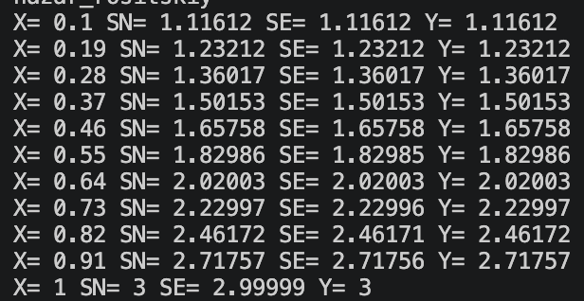
Рисунок 10 Результат завдання

Завдання №5 Practice# programming: Class Practice Task

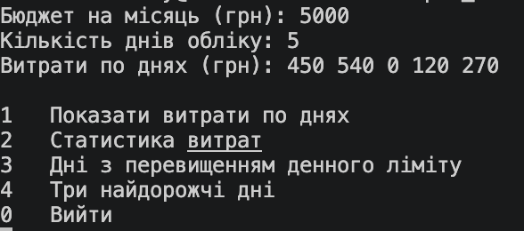
Рисунок 11 Меню
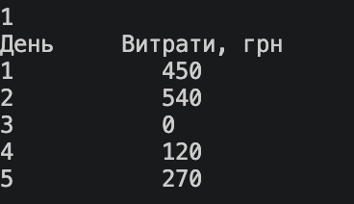
Рисунок 12 1-й пункт
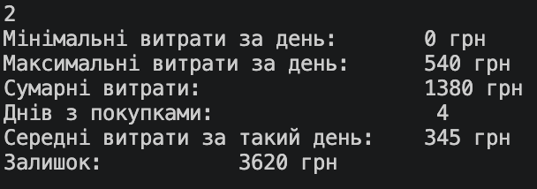
Рисунок 13 2-й пункт
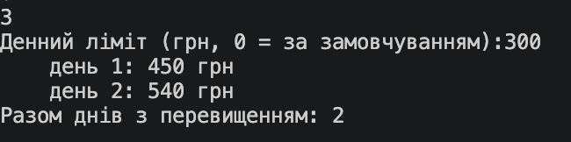
Рисунок 14 3-й пункт
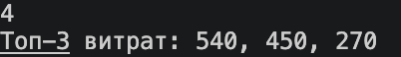
Рисунок 15 4-й пункт
Завдання №6.1 Practice# programming: Self Practice Task 1

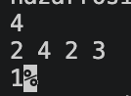
Рисунок 16 Результат завдання

Завдання №6.2 Practice# programming: Self Practice Task 2
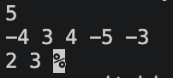
Рисунок 17 Результат завдання

5. Кооперація з командою
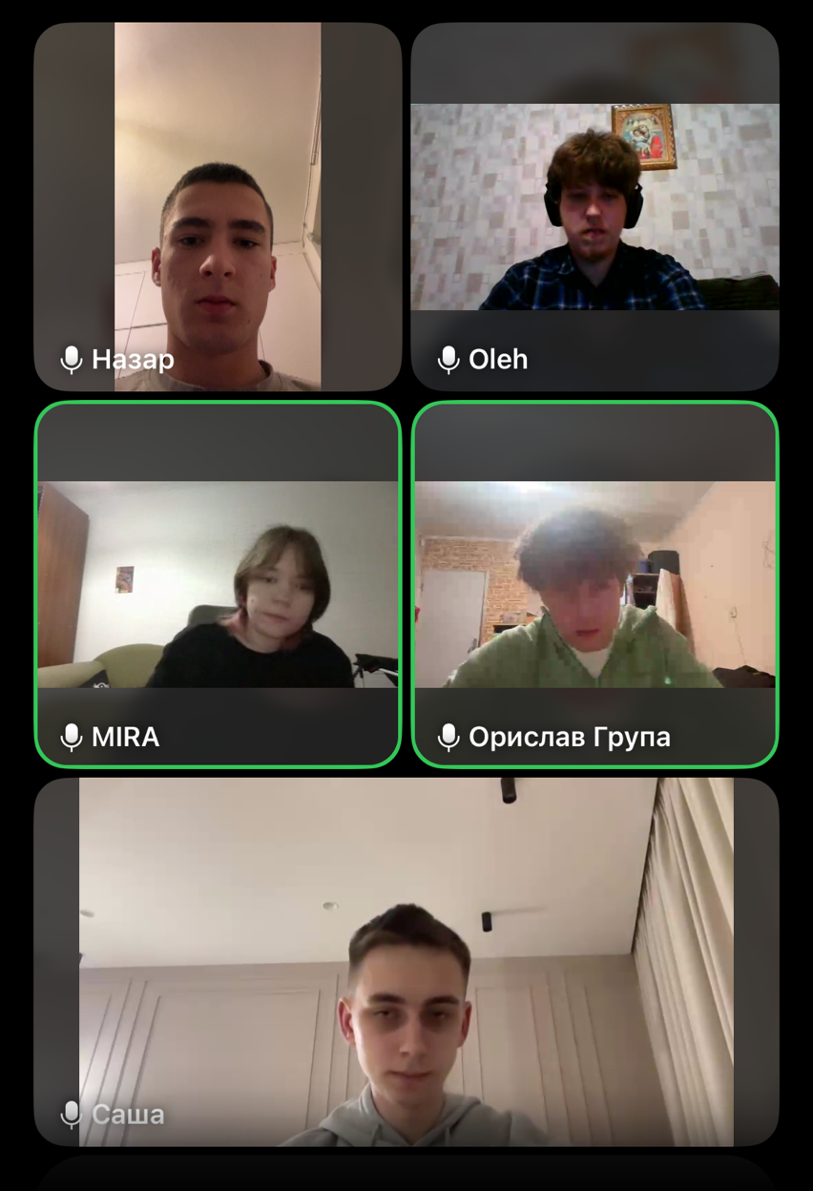
Рисунок 18 Зустріч 14.10
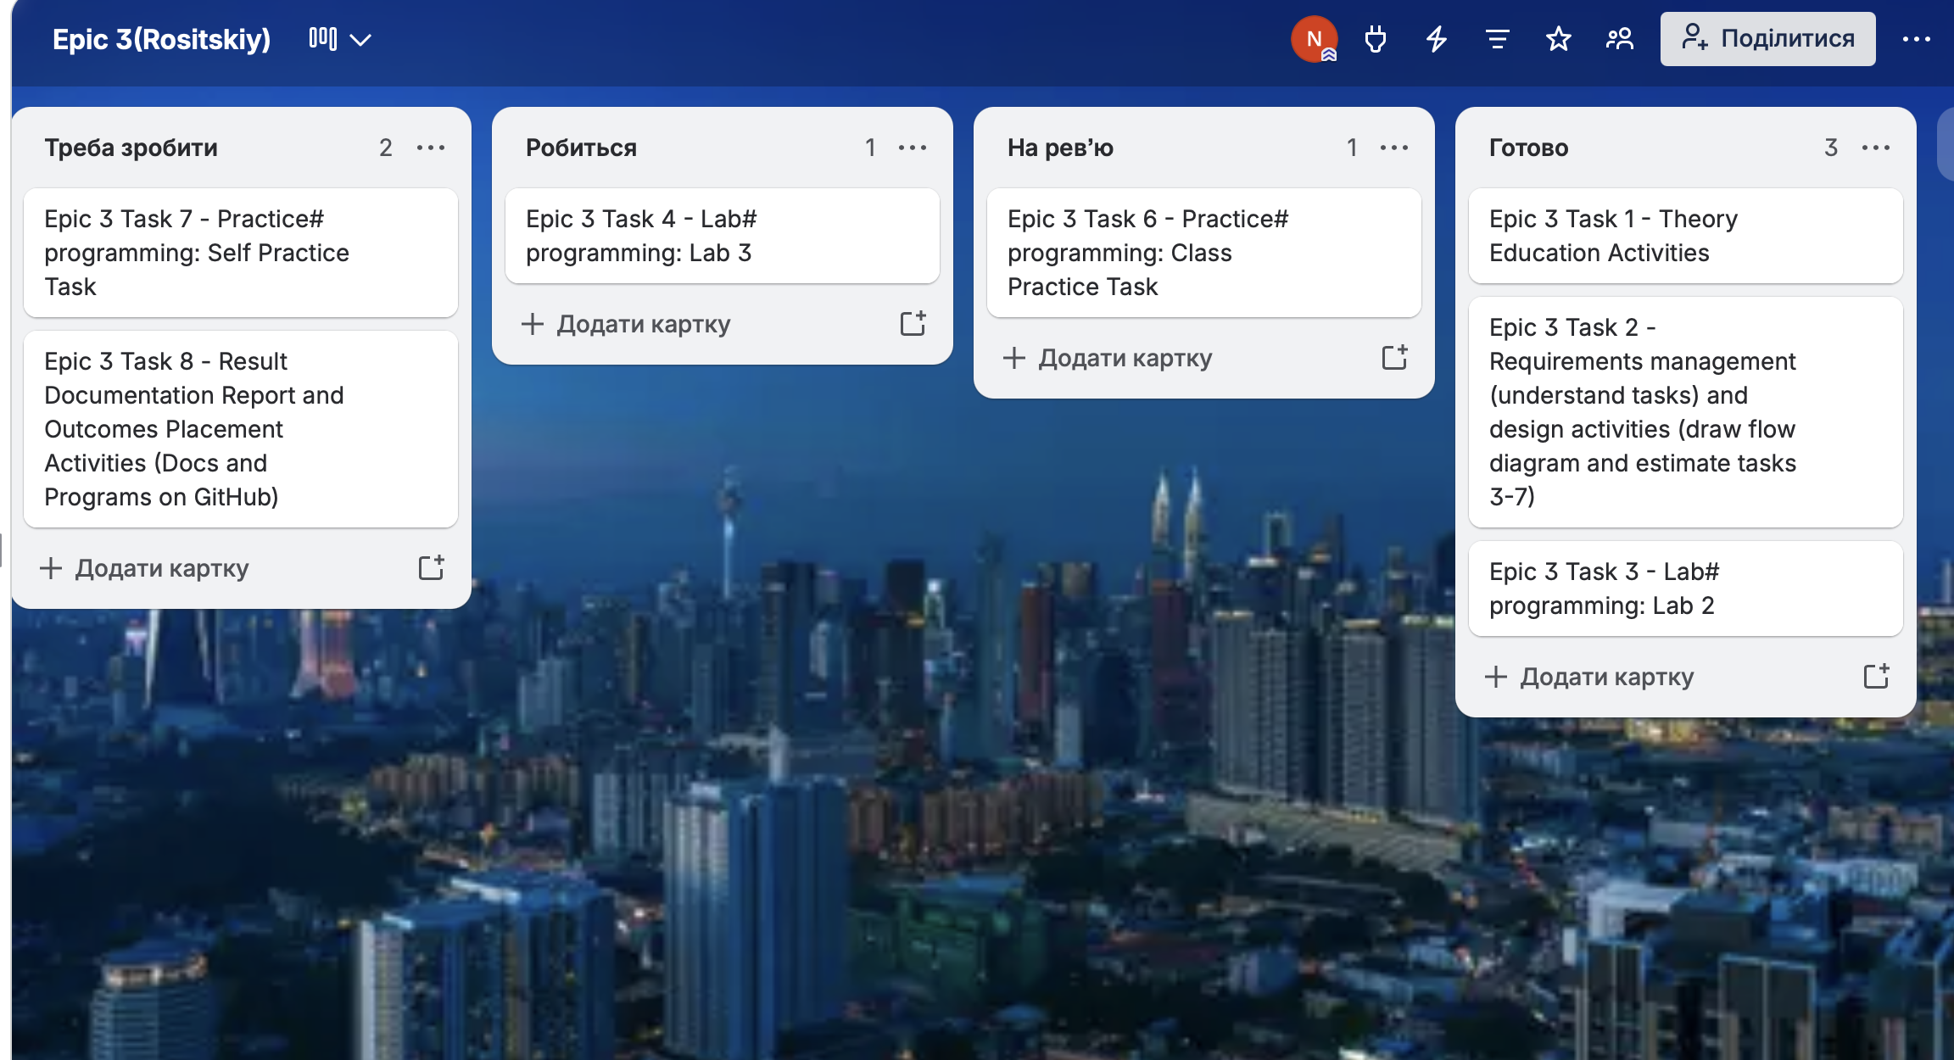
Рисунок 19 Прогрес trello 14.10

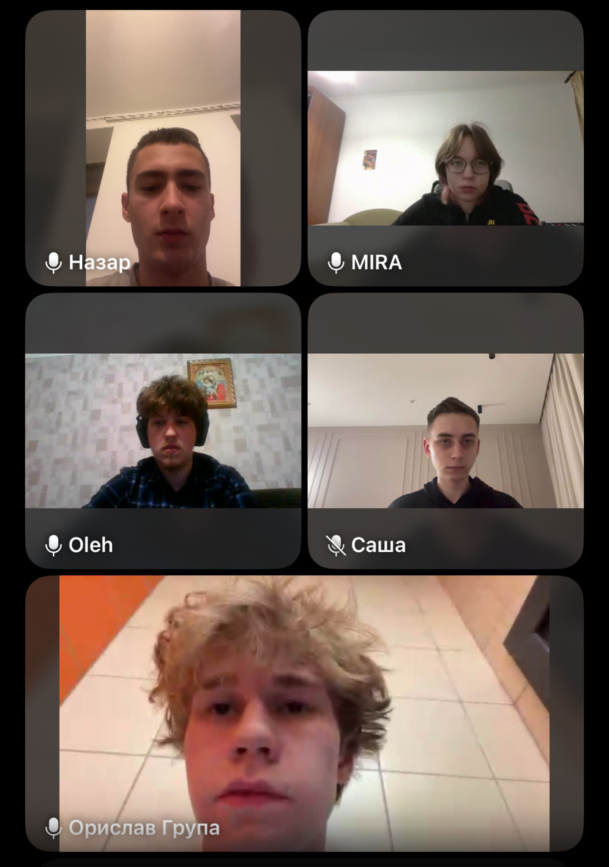
Рисунок 20 Зустріч 15.10
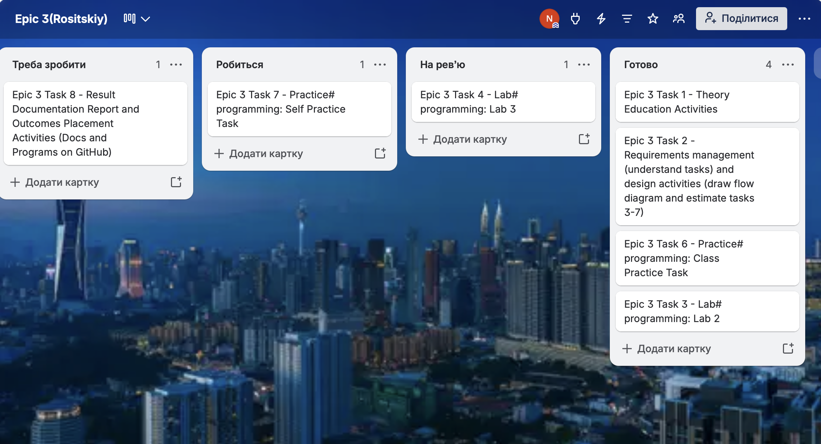
Рисунок 21 Прогрес trello 15.10

Висновок: Я ознайовся із поняттям циклів (for, while, do-while), вкладених циклів та керуванням їх виконанням (break, continue); вивчив принципи створення, оголошення та використання функцій у C++, вбудовані функції; засвоїв базові операції з одновимірними масивами (створення, ініціалізація, обхід, алгоритми пошуку та сортування); набув практичних навичок у розробці та інтеграції алгоритмів обробки даних

